**关于遴选昆明理工大学学生参加2015年第三届**

**德国游学项目的通知**

**各位同学：**

**经学校领导批准，昆明理工大学第三届德国慕尼黑游学项目现在开始报名，国际学院将在全校范围内遴选一批优秀学生赴德国慕尼黑交流学习。请符合条件的同学积极报名申请，具体情况如下：**

**游学项目简介**

**17天游学活动=全程娱教结合=德式特色的小班语言教学+丰富的课外活动！**

**你将 与德国家庭同吃同住，感受德国爸妈温馨照顾**

**与国际友人同学德语，全程40小时特色初级德语课程**

**与德国朋友游遍慕尼黑，感受国际大都市的魅力**

**世界最大科技博物馆——德意志博物馆在等你，**

**历代德国王侯的夏宫——宁芬堡及皇宫后花园在等你，**

**阿尔卑斯山脉的门庭——奥地利萨尔兹堡在等你**

**全球前50名顶尖名校——慕尼黑大学在等你，完美暑假在等你！**

**行程安排**

**活动主要包括参观*慕尼黑*市内及周边旅游景点：如参观宁芬堡、世界最大的科技博物馆、慕尼黑皇宫、雷根斯堡、宝马汽车博物馆、奥林匹克公园、慕尼黑教堂，身临其境感受外国宗教文化；游历莫扎特的出生地*奥地利*萨尔兹堡；参观拥有深厚文化底蕴的慕尼黑大学，还可周末自选去*意大利威尼斯*亲自感受这座具有几百年历史名城的美丽、温馨与浪漫。*领略德国、奥地利两个具有深厚文化底蕴之国的魅力的同时，提高德语交际水平，感受国家历史、文化。***

**选拔条件**

1. 昆明理工大学在读学生 2. 品行端正、政治素质好，热爱祖国

3. 学习成绩良好，有一定的英语沟通能力，且具有较强的实践能力

4. 身体健康，能圆满完成出国访问与学习任务 5. 严格遵守海外交流学生的有关规定

**费用：26800元（人民币）**

**包含**

1. 德国语言学习费用 2、德国住宿费、餐费 3、德国行程安排中的游览车费、门票

4、往返机票（含税） 5、签证费 6、签证服务费 7、保险费

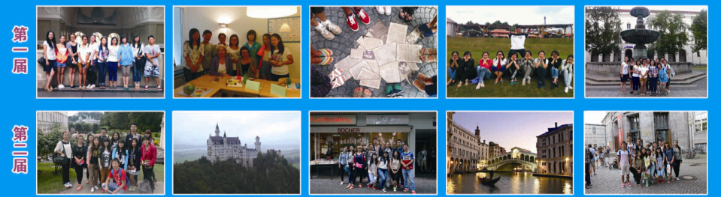

**报名时间：2015年3月10日——3月20日 派出时间：2015年8月**

**报名方式请填写*《昆明理工大学海外短期交流项目申请表》】*，**[**并于报名时间内将填好的报名表发电子版到39501079@qq.com**](mailto:并于报名时间内将填好的报名表发电子版到39501079@qq.com)**。**

**联系人：**何老师 0871-65175359 15368090306 E-mail: [***39501079@qq.com***](mailto:39501079@qq.com)

**联系地点**：莲华校区国际学院大楼海外交流办公室309室

***备注：请报名学生务必尽快到户口所在地办理个人护照。***

国际学院

2015年3月10日

**昆明理工大学海外交流项目申请表（本科生） 交流国家： 交流学校： 交流项目：**

|  |  |  |  |  |  |  |  |  |  |
| --- | --- | --- | --- | --- | --- | --- | --- | --- | --- |
| 姓 名 |  | | 性 别 | | |  | | | 贴照片处  本人小二寸近照 |
| 籍　贯 |  | | 出生日期 | | | 年 月 日 | | |
| 民 族 |  | | 政治面貌 | | |  | | |
| 所学专业 |  | | 院系、班级 | | |  | | |
| 身份证号 |  | | | 学 号 | | |  | |
| 联系电话 |  | | | 手 机 | | |  | | | |
| 电子信箱 |  | | | | | | | | |
| 联系地址 |  | | | | | | | | |
| 紧急联络人 |  | | | 联系电话 | | |  | | | |
| 第一外语 |  | | | 第二外语 | | |  | | | |
| 外语水平/证书 |  | | | | | | | | |
| 课程学习及  完成情况 |  | | | | | | | | |
| 预定交流期间 | 自 年 月 日 至 年 月 日 止 | | | | | | | | |
| 奖惩情况（附证书复印件） |  | | | | | | | | |
| 参加过的交流项目（港、澳、台、国外） |  | | | | | | | | |
| **本表所填写的信息均真实有效，且本人没有违反校际交流项目有关申请规定，本人愿意承担因信息失实、无效、因个人原因退出项目造成损失而产生的一切后果。本人将自觉遵守学校和交流项目等的规定，负责自己的生命和财产安全。**    本人签名： 年　　月　　日 | | | | | | | | | |
| 学生家长意见：  签名（盖章）：  年　月　日 | | 学院推荐意见：  签名（盖章）：  年　月　日 | | | 教务处审核意见：  签名（盖章）：  年　月　日 | | | 国际学院审核意见：  签名（盖章）：  年　月　日 | |

本表一式4份，学生家长、学生所在学院、学校教务处、国际学院各存一份。

**昆明理工大学海外交流项目申请表（研究生）**

**交流国家： 交流学校： 交流项目： 填表日期：**

|  |  |  |  |  |  |  |  |  |  |  |  |  |  |
| --- | --- | --- | --- | --- | --- | --- | --- | --- | --- | --- | --- | --- | --- |
| 姓 名 |  | | | 性 别 | |  | | | | | 贴照片处  本人小二寸近照 | | |
| 籍　贯 |  | | | 出生日期 | | 年 月 日 | | | | |
| 民 族 |  | | | 政治面貌 | |  | | | | |
| 所学专业 |  | | | 院系、班级 | |  | | | | |
| 身份证号 |  | | | | 学 号 | | |  | |  | |
| 联系电话 |  | | | | 手 机 | | |  | | | | |
| 电子信箱 |  | | | | | | | | | | |
| 联系地址 |  | | | | | | | | | | |
| 紧急联络人 |  | | | | 联系电话 | | |  | | | | |
| 第一外语 |  | | | | 第二外语 | | |  | | | | |
| 外语水平/证书 |  | | | | | | | | | | |
| 课程学习及  完成情况 |  | | | | | | | | | | |
| 交流国家与学校 |  | | | | | | | | | | |
| 预定交流期间 | 自 年 月 日 至 年 月 日 止 | | | | | | | | | | |
| 奖惩情况（附证书复印件） |  | | | | | | | | | | |
| 参加过的交流项目（港、澳、台、国外） |  | | | | | | | | | | |
| **本表所填写的信息均真实有效，且本人没有违反校际交流项目有关申请规定，本人愿意承担因信息失实、无效、因个人原因退出项目造成损失而产生的一切后果。本人将自觉遵守学校和交流项目等的规定，负责自己的生命和财产安全。**    本人签名： 年　　月　　日 | | | | | | | | | | | |
| 学生家长意见：  签名（盖章）：  年　月　日 | | 导师推荐意见：  签名（盖章）：  年　月　日 | 学院推荐意见：  签名（盖章）：  年　月　日 | | | | 研究生院审核意见：  签名（盖章）：  年　月　日 | | 国际学院审核意见：  签名（盖章）：  年　月　日 | | |

本表一式5份，学生家长、研究生导师、学生所在学院、研究生部、国际学院各存一份。